Муниципальное образовательное учреждение дополнительного образования детей Центр детского творчества
г. Поронайска

ПЛАН – КОНСПЕКТ
учебно-тренировочного занятия по Северному многоборью № 39

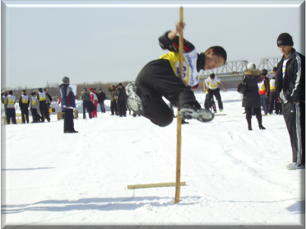

г. Поронайск
2012

Задачи тренировки:
- совершенствовать технику выполнения прыжка в длину с шестом,
- развивать скоростно-силовые качества в занимающихся,
- воспитывать упорство в попытках достичь максимального результата в
прыжке.
Части занятия | Учебный материал | Дозировка | Методические указания
Вводная часть | Построение, проверка наличия занимающихся по журналу, доведения задач занятия.  - Инструктаж по Т.Б. | 2 мин.  3 мин. | Фронтальный метод организации.
Подгото- вительная часть. | Подготовка организма к выполнению прыжка с шестом в длину:  - Ходьба: обычная; на внешней стороне стопы; на внутренней; ходьба на носках, пятках руки за головой.  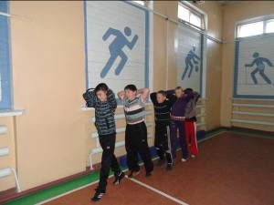  - игра: «Форс-Плэй» (игра скорости)  - бег: обычный; с выполнением ОРУ; переставным шагом правым, левым боком; бег спиной вперёд; с попеременным вращением два раза влево, два раза вправо по ориентиру.  - затяжной бег;  - прыжок с перекатом с пятки на носок;  - прыжки: из положения, сидя руки на коленях лицом вперёд, спиной вперёд, правым, левым боком; прыжки на правой, левой ноге; прыжки в правую, левую сторону (змейкой); прыжок в длину с места (количество раз); темповый прыжок в длину с одновременным отталкиванием двух ног.  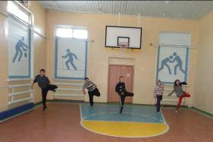 | 3 мин.  10 мин.  7 мин.  1 мин.  1 мин.  8 мин. | Групповой метод.  Игровой метод.  Групповой метод.  Поточный метод.  Поточный метод.  Поточный метод.
Основная часть | Восстановление теоретических и практических навыков техники выполнения прыжка в длину с шестом:  - Игра-загадка «Я и мой шест».  - «Я умею, я смогу»: выполнение прыжка с шестом.  Смена деятельности.  - эстафета.  - Соревнование «Кто дальше».  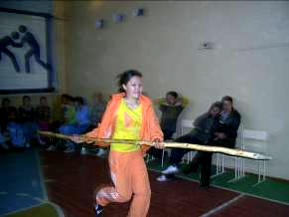  - Подведение итогов соревнования: поощрения, награждение.  - упражнения на использование резервов организма: гибкость, растяжку. | 2 мин.  25 мин.  20 мин.  25 мин.  5 мин.  20 мин. | Фронтальный метод.  Повторный метод.  Соревнователь-ный метод.  Соревнователь-ный метод.  Фронтальный метод.  Групповой метод.
Заключи- тельная часть | Элементы восстановительной технологии:  - Лёгкий бег с плавным переходом на ходьбу и выполнением упражнений на восстановление дыхания.  - построение, подведение итогов занятия. | 2 мин.  1 мин. | Групповой метод.  Фронтальный метод.

